

31 октября 2026 г. | г. Москва

Коммерческое предложение
RENZ Eco 360 Comfortplus
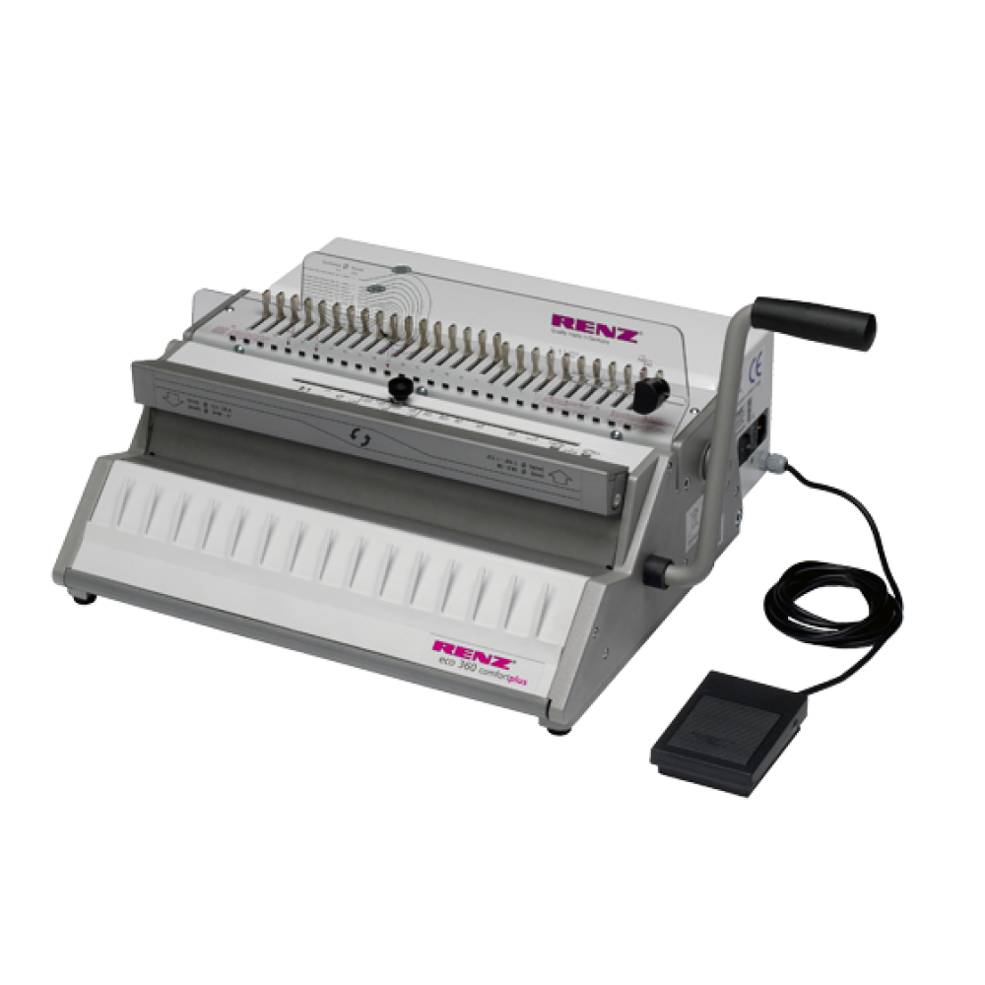 | Описание:  Электрический аппарат Comfortplus c перфорацией 2:1 для переплета на металлическую пружину, предназначен для регулярного использования в малом и среднем офисе  - в два раза более высокую скорость перфорации по сравнению с аппаратами серии Comfort, благодаря более мощному двигателю и ступенчатому расположению ножей  - Eco 360 Comfortplus заменяет модели Eco 360 comfort и Eco E  *В комплекте старотовый набор (пружины различного диаметра).

Параметры | Значение
Тип переплета: | Металлическая пружина
Вид перфорации: | Электрический
Формат бумаги: | любой
Шаг пружины: | 2:1
Размер пробивного отверстия: | Прямоугольник (5,5х3,5 мм)
Объем переплетаемого блока (80г/м2): | 340
Перфорация листов (80г/м2): | 25
Количество пробиваемых отверстий: | 28
Длина перфорации, мм: | 360
Глубина перфорации, мм: | 2 - 4.5
Регулировка глубины перфорации: | Да
Отключение ножей: | Да
Максимальный диаметр пружины: | 38
Количество ручек: | 1
Тип корпуса: | металл
Высота, мм: | 180
Ширина, мм: | 430
Глубина, мм: | 560
Вес, кг: | 26

Фактические параметры товара могут отличаться от заявленного производителем в технической документации как в большую, так и в меньшую сторону в пределах допустимой погрешности не более 10%.
Это в равной степени относится как к размеру частиц, так и к уровню шума, скорости и количеству уничтожаемых листов. Данная погрешность является технологической нормой и не считается дефектом.
На изменение параметров может оказывать влияние плотность уничтожаемой бумаги и фактическое напряжение в сети.

Цена: 391 589 руб. 38 коп.
Гарантия:
Сроки поставки товара:
Срок действия ценового предложения:

Генеральный директор Миронов Б.Б.

